**Techo a Impermeabilizar:**

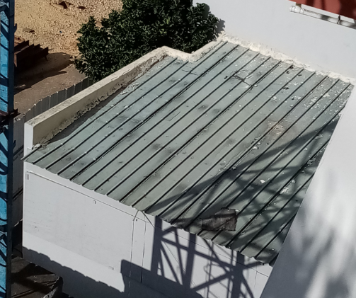

**Puerta Enrollable a movilizar hacia afuera (Esta por dentro, queremos que cierre por fuera para poder cerrar con sheetrock y poner una puerta).**

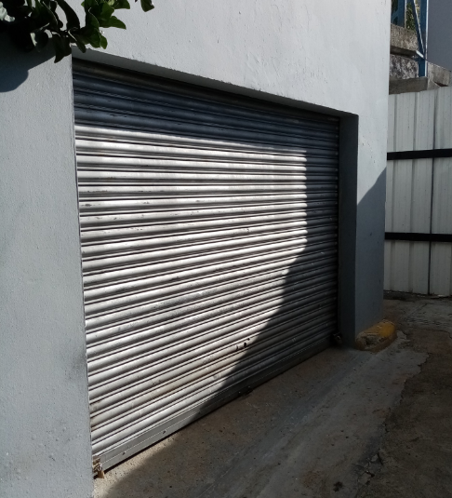

**Área donde queremos cerrar con Sheetrock y poner una puerta:**





**Área donde se colocará plafón comercial**

